Муниципальное бюджетное общеобразовательное учреждение «Средняя школа №36» города Красноярска

Учебно- исследовательская работа на тему
«Вегетативное получение саженцев девичьего винограда»

Авторы: Садомова Дарья, Шикарева Ангелина
учащиеся 7 класса
МБОУ СШ №36 города Красноярска
Руководители: Красновская А.Н.
учитель биологии, МБОУ СШ №36 города Красноярска
Лебедкина Анастасия Александровна,
педагог дополнительного образования
Красноярского краевого центра «Юннаты»

660100, Красноярский край, город Красноярск, улица Сопочная 40.

Красноярск - 2019
Введение
Цель: вегетативное получение посадочного материала девичьего винограда.
Задачи:
- Выбрать метод вегетативного размножения девичьего винограда.
- Подобрать субстрат для выращивания.
- Вырастить саженцы девичьего винограда в домашних условиях.

Характеристика девичьего винограда
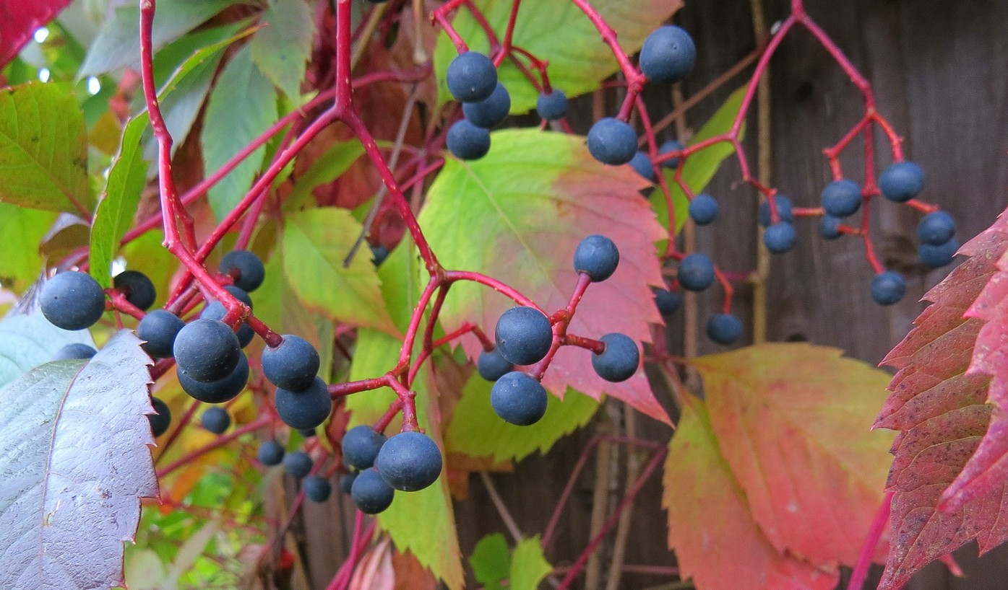
- девичий виноград — декоративное растение, незаменимое в вертикальном озеленении, декорировании беседок, заборов, пергол, фасадов;
- относится к семейству Виноградовые;
- имеет хорошо развитую корневую систему и густую массу зелени;
- на одном месте растёт десятилетиями;
- стебель — способен достигать 20 м;
- листья — крупные (30х25 см), блестящие, тёмно-зелёного цвета;
- в сентябре приобретают багряно-красный тон;
- цветение — непривлекательное;
- ягоды — несъедобные;
- хорошо развивается в полу тенистых местах;
- на солнце листва имеет меньший размер, в середине лета приобретает рыжевато-красный тон
Плоды дикого винограда мелкие, имеют терпко-кислый вкус и в пищу не используются. Из них готовят уксус, лекарственные отвары, винные настойки.
Достоинства:
- Быстрый рост (1,5–4 м за сезон).
- Неприхотливость к грунту и освещению.
- Устойчивость к вредителям и болезням.
- Не вымерзает в суровые зимы.
- Не нуждается в подкормках.
- Легко размножается.
- Является естественной защитой от ветра, пыли, осадков.
- Создаёт живописный вид
Недостатки:
- На ограниченных пространствах требуется формирующая стрижка (4–5 раз за лето).
- Необходимость сооружения опор.
- Без контроля может стремительно захватывать соседствующие территории.
- Мощные корни уходят далеко в стороны и угнетают соседствующие посадки.
- Неприглядный вид весной. Медленно распускаются почки — до конца мая стоит с обнажёнными стеблями.
- Лиана, растущая на фасаде, может проникать под кровлю и разрушать её

Виды девичьего винограда
Из 10 разновидностей дикого винограда, в нашей стране растёт два: плющевидный (триострённый) и виргинский (пятилисточковый).
- Плющевидный или триострённый. Имеет большое сходство с плющом. Способен расти вертикально и горизонтально, как почвопокровные. По окрасу листвы делится на 3 сорта: виноград Вича/оранжевый; пурпурный; золотистый. Плющевидные сорта лидируют по скорости роста. За год стебель увеличивается на 3–4 м.
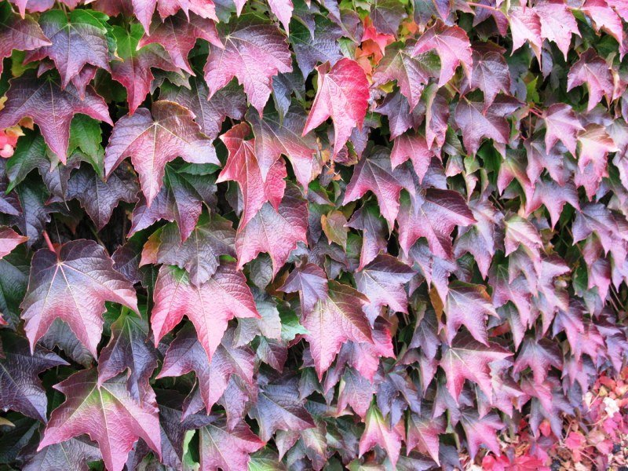Плющевидный сорт. Фото: obustroeno.com

- Пятилисточковый или виргинский. Относится к самым неприхотливым видам. Продолговатые листья располагаются на длинных черешках (10–20 см). Стебли могут подниматься на 15 м, ежегодный прирост — 200–300 см. Растёт в любом месте, но более красивым и быстрорастущим бывает в тенистых местах.
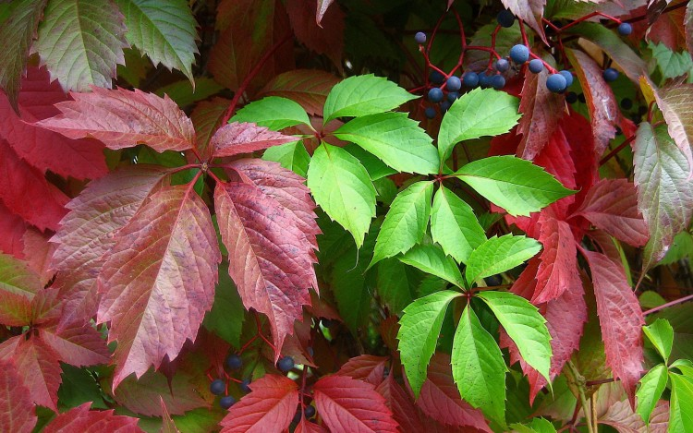Лист виргинского состоит из пяти отдельных пластин, закреплённых на черешке. Фото: ogorod-bez-hlopot.ruДля придания нужной формы дикий виноград нужно регулярно стричь, направлять, подвязывать стебли, блокировать разрастание, удалять лишние побеги.

- Черенкование девичьего винограда
Выращивание из черенков считается самым продуктивным методом для получения большого количества новых растений. Проводится весной и летом. Размножение черенками имеет несколько хитростей:

Практическая часть:
Для черенкования мы взяли сорт девичьего винограда такого как «Плющевидный или триострённый».
20.05.2019 года мы взяли на черенки прошлогодний одревесневший побег девичьего винограда. Так как в это время быстрее укоренятся те части, где в узлах уже есть зачатки корней в виде небольших выростов. Хотя и остальные тоже пригодны. Укореняемость почти 100% - без применения стимуляторов.(фото 1)

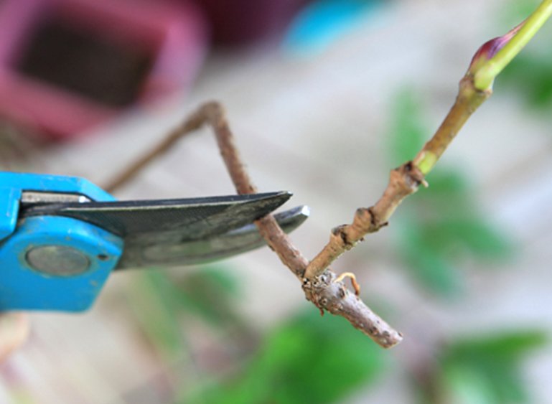
Фото 1 подготовка черенков
Нарезали черенки с 2- 4 узлами в количестве 30 шт. для посадки сразу в грунт, так как девичьей виноград отлично даёт корни в земле.
Использовали стаканчики для рассады высотой 10 см.
Короткий черенок заглубили на 5 см, длинный (15–20 см) — до середины.
Поддерживая землю влажной, через 10 дней (30.05.2019 года) появились корни, где саженцы будут оставаться до следующего сезона
Использовали для рассады плодородный грунт и часто поливали.
Для активного роста внесли мочевину (2 ст. л. на м²), в августе — нитроаммофоска или Кемира-Универсал в том же количестве.
Поддержание оптимальной температуры – 24-26 градусов в нижней части черенка. Его почка не должна преждевременно распуститься, для этого необходимо, чтобы к верхней части черенка обеспечивался приток холодного воздуха. Разница в температуре нижней и верхней части черенка должна быть около 10 градусов. То есть процесс корнеобразования запущен, а процесс раскрытия почки и роста побега остановлен. Вследствие чего мы получим саженец с отличными корнями и спящими почками, которые «стартуют» в максимально благоприятных условиях с полностью функционирующей корневой системой.
Так как лето было очень жаркое и средняя температура была выше среднего половина черенков погибло выжило 16 шт.
На следующий год планируем высадить наши саженцы уже на пришкольном участке.

Выводы:
  - Для черенкования мы взяли сорт девичьего винограда такого как «Плющевидный или триострённый, выбрали вегативное размножение черенками с 2- 4 узлами в количестве 30 шт.
  - Использовали для рассады плодородный грунт.
  - Вырастили саженцы девичьего винограда в домашних условиях. в количестве 16 шт для последующей высадки на пришкольный участок.

Источники литературы:
1. Физиология корнеобразования у черенков и стимуляторы роста. – М.: Изд–во АН СССР, 1961. - 260 с.
2. Значение регуляторов роста в процессе вегетативного размножения, роста и плодоношения виноградной лозы и плодовых растений: Автореф. дис… докт. биол. наук. – Ереван, 1973. – 47 с.
3. и др. Применение аминокислот для повышения выхода и качества привитых саженцев винограда // Садоводство, виноградарство и виноделие Молдавии. – 1983. - №2. – С. 23-24.
4. Биологические основы размножения плодовых растений / - Краснодар: КГАУ, 1996. - 112 с.
5. Природные ингибиторы роста и фитогормоны / . - М: Наука, 1974.-С. 16-21.

